עיריית בת ים

ניהול נכסים מושכרים
תקציר
בין נכסיה של עיריית בת ים נמנים על פי נתוניה 111 נכסים המיועדים להשכרה: 78 מהם מושכרים בשכירות מוגנת, וחל עליהם חוק הגנת הדייר [נוסח משולב], התשל"ב-1972 ו-33 מהם מושכרים בשכירות לא מוגנת.
בחודשים ספטמבר-דצמבר 2004 בדק משרד מבקר המדינה את פעולותיה של העירייה בנושא השכרת נכסיה. נבדקו 73 נכסים: 33 בשכירות לא מוגנת ו-40 בשכירות מוגנת.
זכויותיה של העירייה בכשליש מנכסיה המושכרים לא נרשמו בלשכת רישום המקרקעין; העירייה לא פעלה בהתאם למדיניות של ניהול נכסים מושכרים המבוססת, בין היתר, על בדיקה כלכלית של דרכים חלופיות לניהולם.
על פי תקנות העיריות (מכרזים), התשמ"ח-1987, אם נושא המכרז הוא חוזה להעברת מקרקעין, יש לערוך שומת מקרקעין על ידי שמאי מקרקעין. נמצא כי העירייה לא הכינה שומות לחלק מנכסיה המושכרים.
תקופת השכירות שנקבעה בחוזי שכירות לא מוגנת תמה, השוכרים לא פינו את הנכס, והעירייה לא וידאה שהחוזים יחודשו ויוארכו. בחלק מחוזי השכירות הלא מוגנת לא דרשה העירייה מהשוכרים להמציא לה ביטחונות לקיום תנאי החוזה, שהעירייה תוכל לממשם אם יפר השוכר את התחייבויותיו בחוזה.
בחוזי שכירות עם שוכרים בשכירות לא מוגנת נהגה העירייה לחייב את השוכרים לבטח את הנכסים על חשבונם, אך היא לא אכפה חובה זו וביטחה את הנכסים בעצמה.
העירייה לא פיקחה על עמידתם של שוכרים בהתחייבויות שנקבעו בחוזי שכירות, כמו ההתחייבות לשמור על הנכס המושכר, להחזיקו במצב טוב ולתקן על חשבונם כל נזק או קלקול שייגרם לו בתקופת השכירות וההתחייבות שלא לעשות כל שינוי בנכס בלי רשות העירייה.
תשעה מנכסי העירייה המושכרים אשר היו עסקים טעוני רישוי פעלו ללא רישיון עסק כנדרש לפי חוק רישוי עסקים, התשכ"ח-1968.
חובות דמי השכירות ותשלומים נלווים (ארנונה, מים ואגרת ביוב) של מחזיקי נכסי העירייה הסתכמו בכ-10 מיליון ש"ח. העירייה לא פעלה בנחישות לגביית החובות מהשוכרים, ואף חידשה את החוזים עם חלק מהם, בלי שהסדירו את יתרת חובם.
העירייה לא פעלה להסרת כל המפגעים המסכנים את הציבור בנכס עירוני שהיא משכירה על חוף הים.
מתפקידיהן של הוועדה המקומית לתכנון ולבנייה והעירייה לפקח על מקרקעין שבתחומן, ובכלל זה נכסים מבונים, כדי למנוע מהשוכרים לעשות בהם פעולות לא חוקיות כגון בנייה לא חוקית ושימושים חורגים; אם נעשו פעולות כאלה, על הוועדה המקומית לנקוט נגד עושיהן, את האמצעים העומדים לרשותה על פי חוק התכנון והבניה, התשכ"ה-1965.
בכל 13 נכסי העירייה המושכרים על חוף הים נמצאו חריגות בנייה בהיקף כולל של כ-2,000 מ"ר, והפעולות שעשו העירייה והוועדה המקומית לתכנון ולבניה נגד הבונים לא היה בהן כדי למנוע אותן. עקב הבנייה הלא חוקית הוכפל או שולש שטחם של חלק מהנכסים, ושטחו של נכס אחד הוגדל פי תשעה.
העירייה והוועדה המקומית לא קיימו פיקוח שוטף לאיתור חריגות בנייה בנכסי העירייה שבאזור התעשייה, וכך איפשרו לשוכרים להשתמש במשך שנים בנכסים ששטחם הוגדל שלא כדין.

♦

מבוא
בת ים נוסדה בשנת 1926. תחום שיפוטה של עיריית בת ים (להלן - העירייה) משתרע על כ-8,000 דונם. לבת ים רצועת חוף שאורכה כשלושה ק"מ, ובה שבעה חופי רחצה מוכרזים.
לפי נתוני הלשכה המרכזית לסטטיסטיקה מנתה אוכלוסיית בת ים בסוף שנת 2003 כ-132,000 תושבים. על פי נתוני מרשם האוכלוסין מנתה האוכלוסיה כ-156,000 תושבים ביולי 2005. לפי נתוני מחלקת הגבייה של העירייה, מצויים בתחומה כ-48,000 בתי אב. בבחירות לרשויות המקומיות שהתקיימו באוקטובר 2003 נבחר מר שלמה לחיאני לראשות העירייה, והוא החליף את מר יהושע שגיא, שכיהן בתפקיד מאז 1993. במועצת העירייה 25 חברים.
על פי הדוח הכספי המבוקר של העירייה לשנת 2003, הסתכמו הכנסותיה בתקציב הרגיל בכ-473 מיליון ש"ח והוצאותיה בכ-547 מיליון ש"ח, כלומר היה לה באותה שנה גירעון שוטף של כ-74 מיליון ש"ח, וסך כל הגירעון שצברה הסתכם בכ-171 מיליון ש"ח.
תחום השיפוט של העירייה הוכרז מרחב תכנון מקומי, על פי חוק התכנון והבניה, התשכ"ה-1965 (להלן - חוק התכנון והבנייה). בחוק התכנון והבנייה נקבע, שבמרחב תכנון מקומי, הכולל תחום שיפוט של רשות מקומית אחת בלבד, תהיה מועצת הרשות המקומית הוועדה המקומית לתכנון ולבנייה (להלן - הוועדה המקומית). ראש העירייה משמש יו"ר הוועדה המקומית.
לעירייה זכויות בנכסים מסוגים שונים: מקרקעין, מבני משרדים, מוסדות חינוך, תרבות וספורט, חופי רחצה, מקלטים ציבוריים ושטחים פתוחים. נוסף על כך יש לעירייה חנויות, משרדים, מבני תעשייה, מסעדות וקיוסקים, המושכרים לגורמים פרטיים ואמורים להניב הכנסות לקופתה.
לפי נתוני העירייה, בין יתר נכסיה היא מחזיקה ב-111 נכסים המיועדים להשכרה: 78 מהם מושכרים בשכירות מוגנת, וחל עליהם חוק הגנת הדייר [נוסח משולב], התשל"ב-1972 (להלן - חוק הגנת הדייר), ו-33 מהם מושכרים בשכירות לא מוגנת, בהם ארבעה המושכרים באמצעות התאגיד העירוני חברת חוף בת ים בע"מ (להלן - חברת חוף בת ים).
על פי נתוניה גבתה העירייה בשנים 2002-2004 דמי שכירות בסך 737,613 ש"ח, 719,774 ש"ח
ו-763,419 ש"ח בהתאמה. יתרות דמי השכירות לסוף אותן שנים הסתכמו בכ-2.5, כ-2.7 וכ-2.9 מיליון ש"ח בהתאמה (על החיובים והגבייה של דמי השכירות ראו להלן). סך כל חובות השוכרים בשל דמי שכירות ותשלומים נלווים (ארנונה, מים ואגרת ביוב) הסתכמו לסוף שנת 2004 בכ-10 מיליון ש"ח.
בחודשים ספטמבר-דצמבר 2004 בדק משרד מבקר המדינה את פעולותיה של העירייה לסוף 2004 בנושא ניהול נכסיה המושכרים. נבדקו 73 נכסים: 33 בשכירות לא מוגנת ו-40 בשכירות מוגנת, בהם 13 נכסים על חוף הים. להלן עיקרי ממצאי הביקורת:

ניהול מערך הנכסים המושכרים
רישום זכויות העירייה במקרקעין
פקודת העיריות [נוסח חדש] (להלן - הפקודה) קובעת כי "כל מקרקעין שהם קניינה של עירייה יירשמו בספרי האחוזה על שם העירייה".
נמצא שזכויותיה של העירייה ב-33 מ-111 נכסיה המושכרים ובהם חנויות, קיוסקים ומבני תעשייה, לא נרשמו בלשכת רישום המקרקעין, אף שהזכויות בהם הוקנו לה לפני שנים רבות.
משרד מבקר המדינה העיר לעירייה, שעליה להשלים את רישום זכויותיה במקרקעין.
בתשובתה למשרד מבקר המדינה במרס 2005 מסרה העירייה, כי החליטה להכניס לתכנית העבודה שלה את נושא רישום זכויותיה על נכסיה, והוא יטופל בשלבים.

מדיניות השכרת נכסים
מדיניות ניהול נכסים צריכה להיות מכוונת להפקת מירב התועלת הכלכלית מהנכסים ולהגשמת מירב האינטרסים הציבוריים הכרוכים בהם. לצורך בחירת דרכי הפעולה האופטימליות לניהול נכסים, קיים צורך לבצע, בין היתר, בדיקות כלכליות ביחס לכדאיות ההשכרה של נכסים לעומת מכירתם. משנבחרה חלופה של השכרה יש צורך בקביעת אמות מידה ותנאים להשכרת הנכסים.
נמצא כי העירייה השכירה חלק מהנכסים לצורכי שיקומם של נזקקים תושבי העיר וחלק מהנכסים הושכרו בשוק החופשי. הועלה כי העירייה לא קבעה מדיניות לניהול הנכסים המבוססת, בין היתר, על בדיקת הכדאיות הכלכלית של השכרת נכסים בשוק החופשי. העירייה גם לא קבעה מדיניות לניהול הנכסים המושכרים שבבעלותה, המבוססת, בין היתר, על קביעת המטרות וההעדפות בהשכרת נכסים לצורכי שיקום, אלו נכסים יושכרו, באלו תנאים ולכמה זמן.
בתשובתה למשרד מבקר המדינה מסרה העירייה כי בכוונתה להכין סקר נכסים מקיף שנועד, בין היתר, לבדוק את הכדאיות הכלכלית של השכרתו או מכירתו של כל נכס ואת החלופות האפשריות להשבחתו. עד להשלמת הסקר הזה, העירייה בוחנת את החלופות הכלכליות העומדות לרשותה בכל נכס ונכס. עוד מסרה העירייה, כי יש לה מדיניות ברורה המאפשרת ניצול כלכלי יעיל של נכסיה, על ידי השכרת נכסים עסקיים במחירי שוק, ועל ידי ייעוד נכסים שאי אפשר להשתמש בהם שימוש כלכלי או שיועדו לכך מלכתחילה, לקידום צורכי הציבור.
משרד מבקר המדינה העיר לעירייה כי עליה לפעול בהתאם למדיניות של ניהול נכסים מושכרים, שתהיה מבוססת, בין היתר, על בדיקה כלכלית של דרכים חלופיות לניהולם, ותקבע אמות מידה ותנאים להשכרתם, וכן לפעול על פי מדיניות המבוססת על קביעת מטרות בראיה ציבורית לגבי השכרת נכסים לצורכי שיקום, באם יוחלט כי יושכרו למטרה זו. עוד העיר משרד מבקר המדינה לעירייה כי מחיר השוק הוא רק שיקול אחד ממגוון שיקולים שיש להביא בחשבון בהשכרת נכסים. גיבוש מדיניות על בסיס כדאיות כלכלית מחייב ראיה רחבה וכוללת.

נוהל הפיקוח על נכסי העירייה
רשויות מקומיות נוהגות לקבוע נהלי עבודה, שאמורים לשמש כלי עבודה, שינחה את העובדים בדרג הביצועי בעבודתם. הנוהל משמש גם כלי בקרה ופיקוח, שכן, רק במסגרתו אמורות להתבצע הפעולות. לכן, על הנוהל להיות מפורט, ברור, מדויק וניתן לביצוע. כמו כן יש לדון, מעת לעת, בנוהל ולעדכנו לאור הנסיון שהצטבר מהשימוש בו והלקחים שנלמדו. ראוי, שנוהל העוסק בנכסים מושכרים יכלול תכנית ביקורים יעילה ובתדירות ראויה, שתאפשר פיקוח ואכיפה יעילים. כן ראוי, שנוהל כזה יכלול הנחיות בדבר ביקורת בנכס בתום תקופת השכירות, בדיקת מצב הנכס והגשת דוח על מצבו.
ניהול הנכסים בעירייה נעשה באמצעות הממונה על יחידת הנדל"ן העירוני (להלן - יחידת הנכסים), שמינתה העירייה לשמש גם רשמת הנכסים. הממונה על יחידת הנכסים הכינה בשנת 2001 "נוהל לניהול ופיקוח על נכסי דלא-ניידי עירוניים" (להלן - הנוהל). הנוהל עוסק, בין היתר, בניהול ופיקוח על מבני ציבור המשמשים גופים של העירייה; בנכסים עירוניים שגופים חיצוניים משתמשים בהם לצורכי ציבור שלא למטרת רווח; ובנכסים שגופים פרטיים מפעילים למטרת רווח.
נמצא כי מועצת העירייה וועדת הנכסים שהקים ראש העירייה (בעניין זה ראו להלן) לא דנו בנוהל ולא אישרו אותו. עוד נמצא כי הנאמר בנוהל לגבי תדירות ביקורת בנכסים לא היה בו לאפשר פיקוח ואכיפה יעילים: פעולות הפיקוח שעל העירייה לבצע בנכסיה לפי הנוהל, אינן עולות בקנה אחד עם האמור בחוזי השכירות בדבר הפיקוח של העירייה על הנעשה בנכסים המושכרים ועל אופן החזקת המבנים ותחזוקתם. בנוהל נקבע למשל שפיקוח כללי לשם בדיקת מצב הנכסים וזהות השוכרים ייעשה באמצעות סקר נכסים תקופתי אחת לשבע שנים. מרווח הזמן שנקבע בין סקר אחד למשנהו אינו מאפשר פיקוח יעיל על נכסים שהושכרו לשנה. עוד נקבע בנוהל, כי "פיקוח נקודתי" על נכס ייעשה רק אם תתקבל תלונה על הפעלתו.
משרד מבקר המדינה העיר לעירייה כי הנוהל אמור לשמש אחד מאמצעי הבקרה המרכזיים לצורך ניהול פיקוח יעיל, וככזה, יש לדאוג שיהיה יעיל בתוכנו ובשימוש שניתן לעשות בהוראותיו על ידי הממונים על נכסי העירייה. כמו כן, מן הראוי היה שמועצת העירייה תדון בנוהל, תשנה אותו על פי הצורך, תאשר אותו ותנחה את הממונים על נכסי העירייה לפעול על פיו.
בתשובתה למשרד מבקר המדינה מסרה העירייה כי החליטה לשנות ולעדכן את כל נהליה, לרבות הנוהל להשכרת נכסים. עוד מסרה העירייה כי החליטה להעמיק את הביקורת בכל נכסיה ולעשותה אחת לשנה.

ועדת הנכסים
במהלך כהונתו של ראש העירייה הנוכחי מינה ועדת נכסים שבראשה עמד ממלא מקום ראש העירייה. נמצא כי דבר הקמת הוועדה לא הובא לידיעת מועצת העירייה.
בתשובתה למשרד מבקר המדינה טענה העירייה כי תכליתה של הוועדה לשמש גוף מקצועי אשר יישם את מדיניות העירייה בניהול נכסיה.
משרד מבקר המדינה העיר לעירייה כי ראוי היה כי דבר הקמת הוועדה יובא לידיעת מועצת העירייה וכי סמכויותיה, תפקידיה ותחומי אחריותה יקבעו על דעת המועצה.

הערכות שמאי לקביעת דמי שכירות
על פי תקנות העיריות (מכרזים), התשמ"ח-1987 (להלן - תקנות המכרזים), אם נושא המכרז הוא חוזה להעברת מקרקעין, יש לערוך שומת מקרקעין על ידי שמאי מקרקעין.
נמצא כי לכל נכסי העירייה המושכרים בשכירות מוגנת על חוף הים ולששת הנכסים שנבדקו באזור התעשייה, לא ערכה העירייה שומות לקביעת שיעור דמי השכירות. יצוין כי מלבד חריגות הבנייה שבאזור התעשייה, השוכרים בנו בנכסים שעל חוף הים בנייה ללא היתרים בהיקף של
כ-2,000 מ"ר (בעניין זה ראו להלן), דבר שהצריך, בין היתר, עריכת שומות לקביעת שיעור דמי השכירות, אך אלה לא נעשו.
עוד נמצא, כי ל-14 מ-33 הנכסים שנבדקו, שהושכרו בשכירות לא מוגנת, לא נערכו שומות לקביעת שיעור דמי השכירות.
משרד מבקר המדינה העיר לעירייה שעליה לקבל הערכה של שמאי מקרקעין לקביעת דמי השכירות בנכסיה המושכרים. הדברים אמורים במיוחד לגבי נכסיה המושכרים שבהם נעשתה בנייה לא חוקית נרחבת. זאת, בנוסף לצעדים שעליה לנקוט כנגד הבנייה הבלתי חוקית.
בתשובתה למשרד מבקר המדינה מסרה העירייה כי לאחר שתמדוד את הנכסים מדידה מדויקת, תכין להם שומות מתאימות. לשם כך התקשרה העירייה עם חברה שתעשה את המדידות בנכסיה. עוד השיבה העירייה, כי החלה בטיפול בחריגות הבנייה על פי חוק התכנון והבנייה וכי תחייב את המחזיקים בנכסיה בדמי שכירות עדכניים.

פרסום מכרזים
בפקודה נקבע כי "לא תתקשר עירייה בחוזה להעברת מקרקעין או טובין, להזמנת טובין או לביצוע עבודה אלא על פי מכרז פומבי". בתקנות המכרזים צוינו פטורים מחובת המכרז, וביניהם מנויים גם חוזי שכירות מסוגים מסוימים, ובין היתר, חוזים להשכרת דירות למגורים, וכן להשכרת מקרקעין לצורך שיקום נכים, נזקקים או מפונים.
נמצא כי העירייה השכירה את הנכסים שנבדקו, לעיתים לשנים רבות (ראו להלן), בלי לפרסם מכרז גם בנסיבות שלא צוינו בסעיפי הפטור ממכרז.
בתשובתה למשרד מבקר המדינה מסרה העירייה כי בהסכמי השכירות שהיא חותמת מדובר בסכום שאינו עולה על הסכום הקבוע בתקנות המכרזים לעניין החובה במכרז פומבי. לפיכך היא רשאית להתקשר בחוזה שלא על פי מכרז פומבי (מכרז זוטא).
משרד מבקר המדינה העיר לעירייה כי לתשובתה אין תימוכין בתקנות. יתירה מכך, השכרת נכסים לתקופה ממושכת היא עסקה שמבחינת מהותה מחייבת התקשרות במכרז. משרד מבקר המדינה העיר לעירייה, כי עליה לפרסם מכרזים להשכרת נכסי מקרקעין.
בתשובתו של משרד הפנים למשרד מבקר המדינה מ-19.9.05 מסר, כי "אין להמשיך בנוהג הנפסד שהיה נהוג" וכי הורה לעירייה לערוך מכרזים פומביים להשכרת נכסים, כנדרש.

חוזי השכירות
כדי להבטיח שהשוכרים יקיימו את תנאי שכירת המבנים, ובהם תשלום שכר הדירה שנקבע בחוזה, תנאי החזקת המבנה ותנאי פינויו, על התנאים להיכלל בחוזה כתוב בין העירייה לשוכרים. בדיקת חוזי השכירות של הנכסים המושכרים העלתה את הליקויים האלה:

נוסח החוזים
בחלק מהחוזים לא צוין תאריך חתימתם; נמצאו חוזים ללא חתימת העירייה; במרבית החוזים לא צוין שטח הנכס המושכר; בחלק מהחוזים היו טעויות הגהה שיש בהן לשנות את משמעות הנכתב. לדוגמה באחד החוזים נכתב "הינו" במקום "אינו". בחוזה אחר נקבע שדמי השכירות יהיו "675 דולר שקל" ושהם יעודכנו על פי שיעור עליית המדד.
משרד מבקר המדינה העיר לעירייה שעליה להקפיד על רישום מלא ומדויק של כל תנאי השכירות בחוזים.

תום תקופת שכירות בחוזים של נכסים המושכרים בשכירות לא מוגנת
תוקף החוזים שנחתמו עם שוכרים בשכירות לא מוגנת היה בדרך כלל לשנה, ותוקפם של חוזים אחדים היה ארוך יותר, עד שלוש שנים. בחוזים נקבע, שבתום תקופת השכירות יפנה השוכר את הנכס מכל חפץ ואדם וימסור אותו תקין ומסודר לעירייה.
נמצא כי תמה תקופת השכירות שנקבעה בחוזים ב-21 מ-33 הנכסים שבשכירות לא מוגנת שנבדקו, ואף על פי כן לא פינו השוכרים את הנכס והעירייה לא וידאה שהחוזים יחודשו ויוארכו. לדוגמה, תמה תקופת השכירות שנקבעה בארבעה חוזים לפני יותר מעשר שנים (ביניהם נכסים המשמשים לקיוסקים וחנות).
בתשובתה למשרד מבקר המדינה מסרה העירייה, כי החוזים לא חודשו בשל מחלוקות בין הצדדים, ומכל מקום תנאי החוזים עדיין חלים על הצדדים מכוח הסכמה הראשונית בין הצדדים.
משרד מבקר המדינה העיר לעירייה, כי אין די בהסבריה כדי להצדיק את המשך העמדת הנכסים לרשות השוכרים במשך שנים ללא חידוש החוזים, ובאותם תנאי שכירות. כדי לשמור על סדרי מינהל תקינים הייתה העירייה צריכה לוודא חידוש וחתימה על חוזי השכירות בכל נכסיה.

תום תקופת שכירות בחוזים של נכסים המושכרים בשכירות מוגנת
חוק הגנת הדייר כולל פרטים לגבי אופן קביעת דמי השכירות בבתי עסק: בסעיף 52(א) לחוק נקבע, שדמי השכירות בבתי עסק "יקבעו בהסכם בין בעל הבית והדייר, ובאין הסכם כאמור רשאי כל צד לבקש שבית הדין יקבע את דמי השכירות". בסעיף 56(ב) נקבע שהצדדים רשאים להסכים על דמי שכירות שישתנו לפי מדד מוסכם או לפי שיטה מוסכמת. בסעיף 52א נקבעו שעורים מרביים להעלאת דמי שכירות.
בחוזי שכירות מוגנת שחתמה העירייה עם שוכרים, נקבע שכר הדירה בעבור הנכס, ונקבע גם תוקף החוזה - על פי רוב לשנה. כמו כן נקבע מנגנון עדכון למדד המחירים לצרכן אולם נמצא כי לא נקבע מנגנון לשינוי דמי השכירות בהתאם לשינוי תנאי השוק.
נמצא כי ב-28 מ-32 הנכסים המושכרים בשכירות מוגנת שהיו לגביהם חוזי שכירות (שמונה חוזים מתוך 40 הנכסים שנבדקו לא היו בידי העירייה), תמה תקופת השכירות שנקבעה בחוזה והעירייה לא פעלה לשינוי דמי השכירות.
בתשובתה למשרד מבקר המדינה מסרה העירייה, כי על פי סעיף 19(א) לחוק הגנת הדייר, תוקפו של כל הסכם שכירות מוארך לאחר תום תקופת השכירות הקבועה בהסכם, על פי תנאי ההסכם.
משרד מבקר המדינה העיר לעירייה כי עליה להבטיח שערך דמי השכירות שהיא מקבלת משקף נאמנה את הערך העכשווי של בתי עסק המושכרים בשוק השכירות המוגנת. לשם כך מן הראוי שתבדוק את כל האמצעים החוקיים העומדים לרשותה לשינוי דמי השכירות והתאמתם לתנאי השוק.

ביטחונות לחוזים
כדי להבטיח שיקוימו תנאים שנקבעו בחוזי שכירות לא מוגנת, העירייה נהגה לדרוש בחלק מהחוזים להמציא ביטחונות, ובהם ערבות בנקאית או שטר חוב. אם יפר השוכר את התחייבויותיו בחוזה, תוכל העירייה להשתמש בביטחונות האלה.
נמצא שב-21 מ-33 החוזים של שכירות לא מוגנת שנבדקו, לא דרשה העירייה מן השוכרים להמציא לה ביטחונות לחוזה.
משרד מבקר המדינה העיר לעירייה, שנוכח ריבוי השוכרים שיש להם יתרות חוב גדולות בשל אי-תשלום דמי שכירות ותשלומים נלווים (ראו להלן), על העירייה לדרוש מהשוכרים ביטחונות שיסייעו לה להבטיח שהתנאים שנקבעו בחוזים יקוימו.
בתשובתה למשרד מבקר המדינה מסרה העירייה כי בעבר כמעט לא דרשה ביטחונות משוכרים, אולם בחוזים החדשים הוסיפה דרישה לביטחונות.
מעיון בחוזי השכירות הלא מוגנת שנבדקו עולה, שבשמונה חוזים דרשה העירייה מהשוכרים להמציא לה שטר חוב כדי להבטיח שהתנאים שנקבעו בחוזה יקוימו, ובארבעה חוזים אחרים, הנוגעים לנכסים המושכרים באמצעות חברת חוף בת ים, נדרשו השוכרים להמציא ערבות בנקאית.
במסמכי העירייה לא הוסבר מדוע נדרשו חלק מהשוכרים לתת שטר חוב במקום ערבות בנקאית, שכן הליך מימושם של שטרי חוב מורכב וממושך יותר מהליך המימוש של הערבות הבנקאית.
בתשובתה מסרה העירייה, כי יש נכסים שערכם הכלכלי נמוך ובמקרים אלה יספיקו שטרי חוב. לגבי נכסים בעלי פוטנציאל כלכלי גדול רצוי לקבל ערבות בנקאית.
משרד מבקר המדינה העיר לעירייה, כי לא נמצאו תימוכין שהיא דרשה ערבויות בנקאיות משוכרי נכסים בעלי פוטנציאל כלכלי גדול. עוד העיר משרד מבקר המדינה, כי כיוון שגם שוכרים של נכסים בעלי פוטנציאל כלכלי קטן צברו יתרות חוב של דמי שכירות ותשלומים נלווים, על העירייה לשקול, במקרים שתמצא לנכון, לדרוש ערבויות בנקאיות שישמשו ערובה זמינה לקיום התנאים בחוזי השכירות.
חיוב השוכרים בביטוח הנכסים
בחוזי השכירות שחתמה העירייה עם שוכרים בשכירות לא מוגנת, נהגה לדרוש מהשוכרים לבטח על חשבונם את הנכסים המושכרים ואת כל הקשור והמחובר אליהם, כדי לשמור על תקינות נכסיה וכדי לוודא שהוצאותיה יכוסו אם יינזקו הנכסים.
נמצא כי בחוזה אחד לא נדרש השוכר כלל לבטח את הנכס ואילו ב-32 מ-33 חוזי השכירות שנבדקו נדרשו השוכרים לבטח את הנכס, אך רק שניים מהם עשו זאת והעירייה לא עמדה על כך שדרישתה תתממש.
עוד נמצא כי לא נקבע בחוזים ערך לצורכי ביטוח אף על פי שהיה ראוי לעשות זאת כדי להבטיח שפוליסות הביטוח ייקבעו על פי ערך זה.
העירייה מסרה למשרד מבקר המדינה שהיא כוללת בפוליסת הביטוח של כלל נכסיה גם את נכסיה המושכרים בשכירות לא מוגנת, אף על פי שבחוזי השכירות היא מחייבת את השוכרים לבטח את הנכסים. עוד מסרה, שההוצאה עבור שילוב הנכסים האלה בפוליסת הביטוח הכללית שלה היא זניחה.
משרד מבקר המדינה העיר לעירייה כי היה עליה לפעול באחת משתי הדרכים: האחת, לקחת על עצמה את ביטוח הנכסים ואז לחדול מדרישתה מהשוכרים, והשניה, לדרוש זאת מהשוכרים, לאכוף את דרישתה זו ולחדול מלהעמיס סכומים אלו על הפוליסה שלה.

פיקוח על מצב המושכר
בחוזי שכירות שחתמה העירייה עם שוכרים, הם התחייבו לשמור על הנכס, לתחזק אותו ולתקן על חשבונם כל נזק או קלקול שייגרם לו בזמן השכירות.
כדי לאפשר לעירייה לפקח על מילוי התחייבויות השוכרים, נקבע בחוזים שהעירייה רשאית לבקר בנכסיה המושכרים.
נמצא כי יחידת הנכסים אינה מבקרת בנכסיה המושכרים ואינה מפקחת מטעם העירייה על מצב הנכסים. עוד נמצא, כי רק כשהפנו שוכרים חדשים את תשומת לב העירייה למצב הנכס שקיבלו, בדקה אותו העירייה באמצעות יחידת הנכסים.
היעדר הפיקוח על הנכסים המושכרים איפשר לשוכרים לבנות בנייה לא חוקית נרחבת בנכסי העירייה על חוף הים ובאזור התעשייה (בעניין זה ראו להלן בפרקים על בנייה ללא היתר בנכסי העירייה על חוף הים ובאזור התעשייה).
נמצא שבתום תקופת השכירות לא בדקה העירייה את מצב הנכסים שהושבו לה ואת מילוי התנאים שנקבעו בחוזים בעניין החזקת הנכסים ובעניין השבתם תקינים לעירייה, וכך פגעה בהכנסותיה - במקרים אחדים אפילו ויתרה על דמי השכירות לכמה חודשים כדי שהשוכר החדש ישקם את הנכס שקיבל.
משרד מבקר המדינה העיר לעירייה כי עליה לפקח פיקוח סדיר ושוטף על הנכסים כדי להבטיח את שמירתם במצב תקין וכדי להבטיח שהתנאים שנקבעו בחוזים ימולאו במהלך תקופת השכירות וגם בסיומה, כשהשוכר היוצא משיב את הנכס לעירייה. כשהעירייה מסכימה ששוכרים חדשים יממנו את השבת הנכס למצב ראוי במקום לשלם דמי שכירות, היא מפסידה את ההכנסות המגיעות לה מדמי שכירות.
בתשובתה למשרד מבקר המדינה מסרה העירייה, כי החליטה לבקר בנכסיה בקביעות אחת לשנה כדי להכין דוח מפורט על מצבו הפיזי של כל נכס מושכר שבבעלותה.

ניהול עסקים טעוני רישוי בנכסי העירייה
חוק רישוי עסקים, התשכ"ח-1968 (להלן - חוק רישוי עסקים), והתקנות והצווים שהותקנו על פיו קובעים בין השאר את סוגי העסקים הטעונים רישוי, את סוגי רישיונות העסק, את התנאים למתן רישיונות ואת המורשים לקבוע אותם, וכן קובעים מה הן הדרכים לאכוף את החוק על המנהלים עסק הטעון רישוי ללא רישיון או שלא על פי התנאים שנקבעו ברישיונו.
בחוזים שחתמה העירייה עם המחזיקים בנכסים היא קבעה כי אם העסק טעון רישיון, השוכר מתחייב להפעיל אותו רק לאחר קבלת רישיון עסק לפי חוק רישוי עסקים. אי-מילוי התנאי הזה ישמש עילה לביטול חוזה השכירות.
נמצא כי ב-35 מנכסי העירייה המושכרים בשכירות מוגנת ולא מוגנת ניהלו שוכריהם עסקים טעוני רישוי. לתשעה מאותם עסקים לא היה רישיון עסק כנדרש.
בתשובתה למשרד מבקר המדינה מסרה העירייה, כי בשנות השישים היא לא הקפידה לתת היתרי בנייה לנכסים שבנתה. עוד מסרה העירייה כי היא החלה להכין תכנית מתאר חדשה לחוף הים, שבו מרבית העסקים שאין להם רישיון עסק, ועל פי התכנית יהיה אפשר לתת למבנים היתרי בנייה, שיחולו גם על תוספות הבנייה. לאחר שתושלם התכנית ויינתנו היתרי בנייה, תיתן העירייה רישיונות עסק. עוד מסרה העירייה, כי אף על פי שלנכסים על חוף הים אין רישיון עסק מחלקת רישוי עסקים מפקחת עליהם.
משרד מבקר המדינה העיר לעירייה על כך שבמשך שנים רבות איפשרה לעסקים הפועלים בנכסים שבבעלותה, שבהם בוצעה גם בנייה לא חוקית, לפעול ללא רישיון עסק. כך איפשרה העירייה לשוכרים להפר את החוקים שעל אכיפתם היא מופקדת, הן במסגרת תפקידיה כרשות רישוי והן משום שהיא הבעלים של הנכסים. על העירייה לפעול בנמרצות על מנת להשלים את ההליכים על פי חוק התכנון והבנייה כדי שניתן יהיה לשקול מתן רשיונות עסק לעסקים בהתאם לחוק.

גביית דמי שכירות ותשלומים נלווים
על פי נתוני מחלקת הגבייה בעירייה לסוף 2004, חובות מחזיקי הנכסים לעירייה הסתכמו בכ-9.8 מיליון ש"ח: כ-2.9 מיליון ש"ח בגין דמי שכירות, כ-5.5 מיליון ש"ח בגין תשלומים נלווים (ארנונה, מים ואגרת ביוב) וכ-1.4 מליון ש"ח ש"ח בגין חובות של דמי שכירות ותשלומים נלווים הנמצאים בטיפול משפטי. להלן הפרטים:

חובות של דמי שכירות
בטבלה שלהלן מובאים נתונים (בש"ח) על החיובים השנתיים של דמי השכירות, גבייתם והפיגורים בתשלומים בשנים 2002-2004:

דמי שכירות |  |  | תיאור
2004 | 2003 | 2002 | תיאור
2,739,731 | 2,512,134 | 2,482,492 | יתרת הפיגורים בתחילת השנה
904,831 | 947,371 | 767,255 | החיובים השנתיים
3,644,562 | 3,459,505 | 3,249,747 | הסכום הכולל שעמד לגבייה
763,419 | 719,774 | 737,613 | הסכום שנגבה בפועל
2,881,143 | 2,739,731 | 2,512,134 | יתרת הפיגורים לסוף השנה
21 | 21 | 23 | שיעור הגבייה השנתי מהחוב המצטבר (באחוזים)

סך החוב המצטבר בגין שכר דירה לעירייה בסוף 2004, כולל חוב בסך 22,217 ש"ח בגין נכסים על חוף הים, מסתכם ב-2,903,360 ש"ח.

חובות של תשלומים נלווים
התשלומים הנלווים בעד ארנונה, מים ואגרת ביוב, חלים על שוכר הנכס. נמצא שחלק מהשוכרים לא שילמו את התשלומים האמורים ויתרתם בסוף 2004 הסתכמה על פי נתוני העירייה
ב-5,471,749 ש"ח.

ליקויים בטיפול העירייה בחובות שוכרים
חיוב שוכרים בדמי שכירות
בתקנות הרשויות המקומיות (הנהלת חשבונות), התשמ"ח-1988 נקבע כי "הרישום בהנהלת חשבונות ייעשה באופן שוטף, לפי סדר ביצוע הפעולות הכספיות, בסמוך לעשיית הפעולה".
נמצא ששנים רבות לא חייבה העירייה בחשבונותיה בדמי שכירות את השוכרים של ארבעה נכסים (נכס אחד בשכירות מוגנת ושלושה בשכירות לא מוגנת), שניים מהם כעשר שנים, וגם לא שלחה להם דרישות תשלום.
בתשובתה למשרד מבקר המדינה מסרה העירייה, כי דרשה לאחרונה משני שוכרים תשלום בגין חובות עבר, וחובותיו של שוכר שלישי הועברו לטיפול משפטי כדי להביא לפינוי הנכס ולגבות את חובות העבר.
יצוין, כי סכומי החובות הרשומים בספרי העירייה ומסתכמים כאמור בכ-9.8 מיליון ש"ח, אינם משקפים את כל הסכומים המגיעים לעירייה, משום שחלק מהשוכרים לא חויבו בדמי שכירות כמתואר לעיל.
החוב הריאלי הוא למעשה גדול יותר, גם משום שדמי השכירות לא נקבעו על סמך הערכות שמאי (ראו לעיל) וגם משום שלא הובאה בחשבון הבנייה הלא חוקית שבנו חלק מהשוכרים, שעבורה היו צריכים לשלם, למעשה, תשלום נוסף ושהיתה עשויה להגדיל את דמי השכירות והתשלומים הנלווים (ראו להלן).
משרד מבקר המדינה רואה בחומרה את אי-חיובם של שוכרים בדמי שכירות במשך תקופות ארוכות, ואת העובדה שהעירייה לא שלחה להם דרישות תשלום. משרד מבקר המדינה העיר לעירייה כי קביעה של דמי שכירות שלא בהסתמך על הערכות שמאי וכמו כן אי-הבאה בחשבון של בנייה לא חוקית שבנו חלק מהשוכרים, פוגעת בהכנסות העירייה.

חתימת חוזי שכירות חדשים עם שוכרים שלהם יתרות חוב
בחוזים שחתמה העירייה עם שוכרים בשכירות לא מוגנת נקבע, בין היתר, כי אם לא יעמדו השוכרים בתשלומי דמי שכירות ותשלומים נלווים, העירייה רשאית לבטל את החוזה ולדרוש להשיב את הנכס לחזקתה.
נמצא כי למרות האמור בחוזי השכירות, חתמה העירייה חוזי שכירות חדשים עם שוכרים החייבים לה דמי שכירות ותשלומים נלווים מתוקף חוזים ישנים. לדוגמה, נכס א' מושכר לחברה להספקת שירותי תקשורת מאז ינואר 1995. נמצא כי בחוזה חדש שנחתם בין העירייה לחברה
ב-1.5.01 נקבע, כי "מוסכם בין הצדדים, כי הסכם זה מותנה בכיסוי כל חובות העבר בגין ההסכם בין הצדדים מיום 19.1.95". למרות התנאי האמור, בדצמבר 2004 הסתכמו חובות דמי השכירות ומסי העירייה של החברה בכ-85,000 ש"ח.
בתשובתה בעניין נכס א' מסרה העירייה, כי החברה שילמה ב-10.1.05 62,897 ש"ח עבור חוב של דמי שכירות, ויתרת החוב בגין ארנונה המסתכמת בכ-20,000 ש"ח טרם שולמה.
משרד מבקר המדינה העיר לעירייה כי ככלל, על העירייה למצות את הליכי גביית החובות בטרם חידוש החוזים עם השוכרים.

טיפול העירייה בחובות דמי שכירות לא מוגנת
בחוזי שכירות לא מוגנת שחתמה העירייה עם שוכרים, נקבע בין היתר, כי תשלום דמי שכירות או תשלומים נלווים הוא תנאי עיקרי בחוזה, וכי "במידה והשוכר לא ישלם איזה תשלום של דמי שכירות או כל תשלום אחר המוטל עליו ו/או שקיבל על עצמו לשלמו בהתאם להוראות הסכם זה, אזי: תהיה העירייה רשאית לבטל מיד הסכם זה וכן תהיה רשאית לדרוש פינויו של השוכר מהמושכר תוך 48 שעות".
נמצא כי שוכרים המחזיקים בנכסים בשכירות לא מוגנת שנבדקו צברו חובות של דמי שכירות ותשלומים נלווים עד מועד הביקורת בדצמבר 2004, כמפורט להלן: שמונה שוכרים צברו חובות כוללים שסכומם בין 39,000 ש"ח ל-153,392 ש"ח; ושלושה שוכרים צברו חובות של 272,323 ש"ח, 633,716 ש"ח ו-796,774 ש"ח.
כך לדוגמה, עבור נכס אחד לא שולמו דמי שכירות ומסי עירייה מאז נחתם חוזה השכירות ב-1996, ובמועד סיום הביקורת בדצמבר 2004 הסתכמו החובות בכ-270,000 ש"ח; עבור נכס אחר לא שולמו דמי שכירות מאז 1996, מועד החתימה על חוזה השכירות, ותשלומים נלווים לא שולמו מאז 2002. במועד סיום הביקורת בדצמבר 2004, הסתכמו החובות בכ-153,000 ש"ח.
נמצא כי למרות חובות גדולים של דמי שכירות ותשלומים נלווים, לא אכפה העירייה במשך שנים את תשלום החובות באמצעים הנתונים לה בחוזים וכך גרמה לעצמה נזק כספי כבד.
משרד מבקר המדינה העיר לעירייה שעליה לאכוף את תשלום חובות השוכרים באמצעים הנתונים לה בחוזי השכירות.
להלן דוגמה לליקויים בטיפול העירייה בנכסים שבשכירות לא מוגנת:
נכס ב': בדצמבר 1994 חתמה העירייה עם שוכרת על חוזה להשכרת חנות בשכירות לא מוגנת, שתוקפו לשנה. בחוזה נקבע, כי מטרת השכירות היא ניהול מחסן, וכי השוכרת אינה רשאית להשתמש בנכס המושכר לכל מטרה אחרת בלי לקבל את הסכמת העירייה.
נמצא כי זמן קצר לאחר שהועבר הנכס לידי השוכרת היא הסבה את השימוש בו לשימוש שונה מהנקבע בחוזה (מחסן), בלי לקבל את הסכמת העירייה לכך. עוד נמצא, כי השוכרת נמנעה בעקביות מלשלם דמי שכירות וארנונה עבור השימוש בנכס וכי תמה תקופת השכירות שנקבעה בחוזה ב-1995, ולמרות זאת הוסיפה השוכרת להחזיק בנכס.
ב-1997 הגישה העירייה תביעה נגד המחזיקה בנכס בשל ניהול עסק בלא רישיון. בית המשפט קיבל את טענת העירייה, והוציא צו סגירה לביצוע עד אפריל 1998. צו הסגירה לא בוצע, ומשום כך הוציאה אותו העירייה אל הפועל בעצמה באוגוסט 1998. הנכס היה סגור מאז פינויו באוגוסט 1998 ועד אוקטובר 2002.
נמצא כי בסוף שנת 2002 שוב נמסר הנכס לשוכרת, והפעם לא נחתם עמה חוזה שכירות כלל, והיא גם לא חויבה בדמי שכירות. עד למועד סיום הביקורת בדצמבר 2004, ניהלה השוכרת בנכס עסק לממכר מתנות. עוד נמצא כי חובות השוכרת עבור תשלומים נלווים (ארנונה, מים ואגרת ביוב) הסתכמו בדצמבר 2004 בכ-36,000 ש"ח.
בתשובתה למשרד מבקר המדינה מסרה העירייה כי בינואר 2005 שלחה לשוכרת מכתב התראה ובו דרישה לפינוי הנכס ולתשלום חובות עבר, לפני שייעשו נגדה פעולות משפטיות.
משרד מבקר המדינה העיר לעירייה כי למרות שפעלה להוצאת צו לפינוי השוכרת מהנכס, שבה ומסרה לה אותו בלי שחתמה עמה על הסכם שכירות. עוד העיר משרד מבקר המדינה לעירייה כי מאחר שהשוכרת צברה חובות של דמי שכירות ותשלומים נלווים עד לפינויה באוגוסט 1998, מן הראוי היה שהעירייה תדרוש שסילוק חובות השוכרת יהיה תנאי לחידוש השכרת הנכס.

טיפול העירייה בחובות דמי שכירות מוגנת
בחוק הגנת הדייר נקבעו העילות לפינוי, וביניהן:
1. הדייר לא המשיך בתשלום דמי השכירות המגיעים ממנו;
2. הדייר לא קיים תנאי מתנאי השכירות אשר אי-קיומו מעניק לבעל הבית לפי תנאי השכירות את הזכות לתבוע פינוי.
גם בחוזי שכירות מוגנת שחתמה העירייה עם שוכרים נקבע, כי אם לא ישולמו דמי השכירות או כל תשלום אחר המוטל על השוכר, תהיה העירייה רשאית לבטל את החוזה ולדרוש מן השוכר לפנות את הנכס המושכר.
נמצא כי ל-36 מתוך 40 שוכרים בשכירות מוגנת היו חובות של דמי שכירות, ארנונה, מים וביוב המגיעים עד כ-1.3 מיליון ש"ח: שישה שוכרים צברו חובות בסכומים של 20,000 ש"ח עד 95,000 ש"ח; שוכר אחד צבר חוב של 138,093 ש"ח; שוכר אחר צבר חוב של 349,570 ש"ח; ועוד שוכר צבר חוב של כ-1.3 מיליון ש"ח. כך לדוגמה, עבור נכס המשמש קיוסק לא שולמו דמי שכירות ותשלומים נלווים משנת 1999. סכום החוב מסתכם בכ-138,000 ש"ח; עבור נכס המשמש חנות לא שולמו דמי שכירות ותשלומים נלווים משנת 1991, וסכום החוב מסתכם בכ-350,000 ש"ח.
בתשובתה למשרד מבקר המדינה מסרה העירייה כי תפעל בנחישות לגבות את חובות העבר ולהעמיק את הגבייה השוטפת.



משרד מבקר המדינה העיר לעירייה כי נוכח שיעור החוב המצטבר המסתכם בכ-9.8 מיליון ש"ח ונוכח הזמן הרב שהחוב אינו נפרע, על העירייה לעשות פעולות נמרצות ועקביות כדי לגבות את החוב, ולהגיש בעת הצורך תביעות לפינוי על פי הדין. אי-אכיפת החוזים של שכירות לא מוגנת על ידי העירייה פוגעת בקופה הציבורית של העירייה וברווחתם של תושבי העיר ויש בה משום פגיעה באינטרס הציבורי.
טיפולה של העירייה בעניין השכרת נכסיה בשכירות מוגנת ובשכירות לא מוגנת היה לקוי: העירייה לא פיקחה על נכסיה ולא פעלה לאכיפת התנאים שנקבעו בחוזים. גם כשהיו הפרות של סעיפים עיקריים בחוזים, לא ניצלה העירייה באופן נמרץ את הזכויות שהקנו לה החוזים, כגון חילוט ערבויות ושטרי חוב (בשכירות לא מוגנת) או הגשת תובענה לסילוק יד השוכר והשבת הנכסים לחזקתה. העירייה לא פעלה בנחישות לגביית חובות של דמי שכירות ושל תשלומים נלווים ואיפשרה לשוכרים לצבור יתרות חוב גדולות ולהוסיף להחזיק בנכסים ללא כל תשלום.
מפגעים מסוכנים בנכס עירוני על חוף הים
על פי סעיף 2(ג) לחוק עזר לבת ים (מבנים מסוכנים), התשמ"ד-1984 (להלן - חוק עזר מבנים מסוכנים), "המהנדס או הרופא [שמינתה מועצת העירייה לענין חוק עזר זה] יערכו מזמן לזמן, בין ביזמתם ובין לבקשת בעל בניין או המחזיק בו, בדיקה של בניין העלול לסכן את המחזיקים, את הציבור או את הנכסים הסמוכים לבניין, ולהגיש חוות דעת לראש העירייה תוך 24 שעות לאחר עריכת הבדיקה".
לעירייה מבנה של שתי קומות ששטחו כ-1,700 מ"ר על חוף הים. מסיור שעשה צוות הביקורת עם מנהל הפיקוח על הבנייה ב-17.11.04 עולה, כי חוץ משני קיוסקים המושכרים על ידי העירייה, הפועלים במבנה ופונים לחוף הרחצה, המבנה נטוש, פרוץ ומוזנח ויש בו כמה מפגעים: חלק מהתקרה ומהקירות התמוטט; עמוד בטון שנועד לתמוך בגרם מדרגות המצוי על גג המבנה אינו מחובר לקרקע אלא תלוי באוויר ועלול לגרום לקריסת גרם המדרגות. יש במקום פסולת בניין, שברי קירות וברזלים הבולטים מהקרקע (ראו תמונות מס' 1 ו-2).
נמצא כי למרות המפגעים, המבנה אינו מגודר או מסומן ואפשר להיכנס אליו באין מפריע הן מחוף הים והן מרח' דוד בן גוריון. המפגעים במבנה מסכנים אפוא לא רק את המשתמשים בו אלא גם את העוברים והשבים.
נמצא כי כבר בשנת 1994 קבעה העירייה שהקומה העליונה של המבנה מסוכנת לציבור, ולכן הרסה אותה בשנה זו. עוד נמצא, כי אין ברשות גף הבינוי בעירייה מסמכים המעידים על מצב הנכס, בייחוד מאז הריסת הקומה ב-1994 ועד היום, וכי המהנדס לא בדק אותו או סייר בו מיוזמתו.
משרד מבקר המדינה העיר לעירייה כי נוכח המפגעים במבנה ומאחר שהקומה השנייה כבר הוגדרה מבנה מסוכן ונהרסה, היה עליה ליזום בדיקות של המבנה כדרוש בחוק עזר מבנים מסוכנים. בדיקות כאלה יאפשרו לאתר בעוד מועד מפגעים המחייבים להגדיר את המבנה מסוכן.
עוד העיר משרד מבקר המדינה כי על העירייה להסיר מיד את המפגעים המסכנים את שלום הציבור, המצויים בנכס זה.
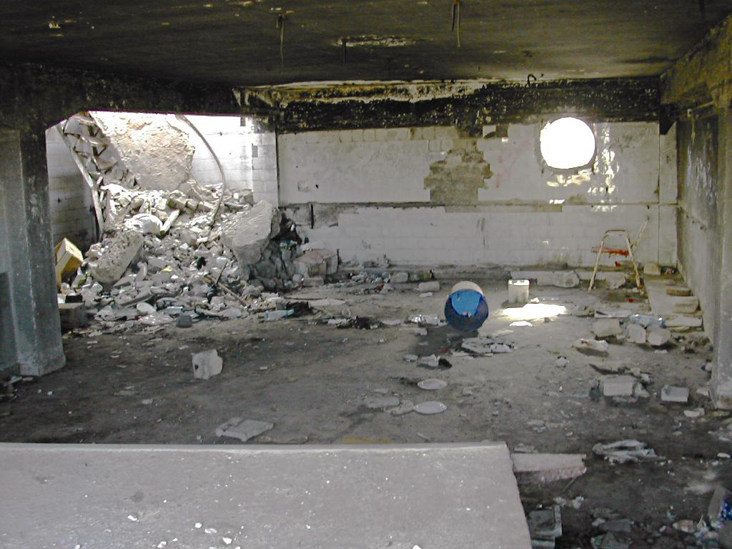
תמונה מס' 1 - חלל פנימי של הנכס העירוני על חוף הים אשר כולל שני קיוסקים מושכרים
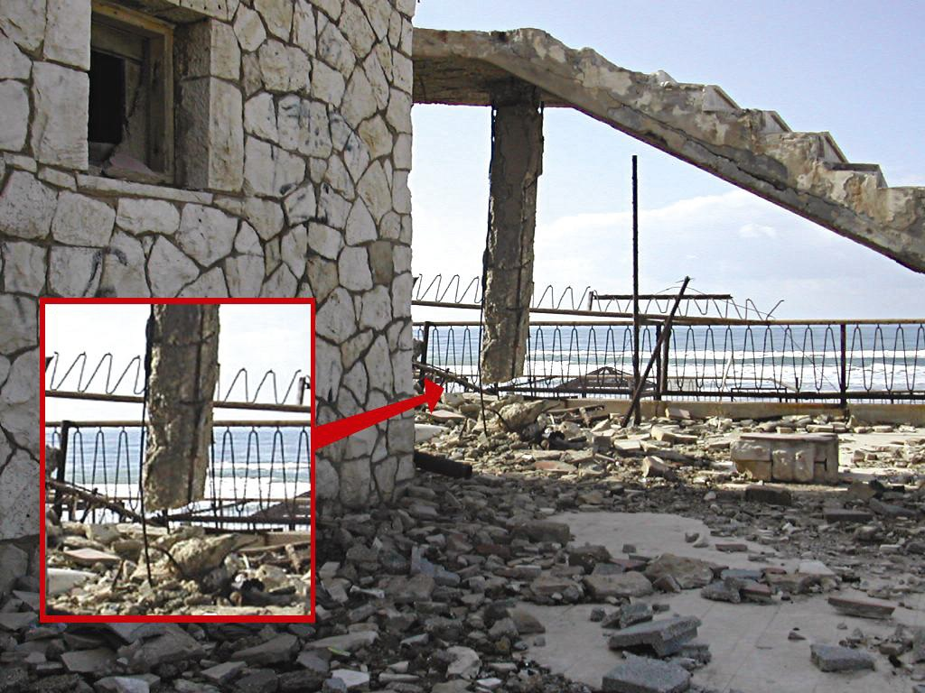
תמונה מס' 2 - גג מבנה הנכס העירוני ועמוד גרם המדרגות התלוי
בנייה ללא היתר בנכסי העירייה על חוף הים
חוק התכנון והבנייה קובע, בין היתר, כי "לא יעשה אדם אחד מאלה ולא יתחיל לעשותו אלא לאחר שנתנה לו הוועדה המקומית או רשות הרישוי המקומית, לפי העניין, היתר לכך ולא יעשה אותו אלא בהתאם לתנאי ההיתר... הקמתו של בניין, הריסתו והקמתו שנית, כולו או מקצתו, הוספה לבניין וכל תיקון בו, למעט שינוי פנימי בדירה".
בחוק התכנון והבנייה נקבעו העבירות, העונשים על ביצוען והאמצעים למניעתן ולהפסקתן. החוק מונה את האמצעים על מנת להתמודד עם עבירות בנייה ובהם, בין היתר, צו הפסקת עבודה וצו הריסה מינהלי, פנייה לבית המשפט למתן צו הפסקת עבודה וצו הריסה שיפוטי. בתכנית מתאר ארצית תמ"א 13 ובתכניות מתאר ותכניות מפורטות לחוף הים שהכינה העירייה הוגדרה הבנייה המותרת על חוף הים על שימושיה. כך לדוגמה, נקבע בתכניות, בין היתר, כי תותר הקמת בתי קפה וקיוסקים על חוף הים.
בחוזי השכירות שחתמה העירייה עם שוכרים של נכסים על חוף הים, התחייבו השוכרים שלא לבצע שינויים בנכס המושכר אלא בהסכמת העירייה. בחלק מהחוזים נקבע, כי הפרה של התחייבות זו היא הפרה יסודית של חוזי השכירות, ואם נעשתה, יכולה העירייה לבטל את החוזה, והשוכרים מתחייבים לפנות את המבנה ולמסור אותו לעירייה. כמו כן זכאית העירייה לדרוש פיצוי עבור הנזקים שנגרמו לה מהפרת החוזה.
על פי נתוני העירייה הנכונים לדצמבר 2004, עולה כי בכל 13 נכסי העירייה המושכרים על חוף הים, נעשתה בנייה לא חוקית ששטחה מסתכם בכ-1,895 מ"ר, אף על פי ששטח כל הנכסים שהותר לבנייה בהיתרי בנייה שנתנה הוועדה המקומית מסתכם ב-720 מ"ר בלבד. חלק מהנכסים הכפילו ושילשו את שטחם, ובנכס אחד היה השטח שנבנה בבנייה לא חוקית גדול פי תשעה משטחו המקורי של הנכס. חריגות הבנייה שנבנו ללא היתר כוללות, בין היתר, מחסנים, סככות סגורות עם מחיצות זכוכית, פרגולות ומשטחי עץ. להלן דוגמאות של חריגות בנייה בנכסים האלה:
1. נכס ג': בנכס פועל מזנון. בשנת 1978 נחתם חוזה שכירות מוגנת עם שוכרים המחזיקים בנכס מאז ועד מועד סיום הביקורת בדצמבר 2004. נמצא כי בשנת 1992 הגישה העירייה כתב אישום נגד השוכרים לאחר שבנו בנכס מבנה וסככה ללא היתר בנייה. ב-14.9.93 הורה בית המשפט לעניינים מקומיים למחזיקים בנכס להרוס את הבנייה שבנו ללא היתר בתום שנה מיום מתן גזר הדין (כלומר עד 14.9.94), אלא אם כן יקבלו היתר בנייה כדין. נמצא כי המחזיקים בנכס לא מילאו את הוראות בית המשפט ולא קיבלו היתר בנייה למבנים הלא חוקיים, ולכן הגישה העירייה ב-17.3.02 תביעה בשל אי-ביצוע גזר הדין, על פי חוק התכנון והבנייה.
ב-25.11.04 המציאה מחלקת הפיקוח על הבנייה אישור כי "המחזיק הרס את אשר נדרש להרוס על ידי בית המשפט". על גבי האישור צוין: "בסיכום עם ממלא מקום ראש העיר".
בדיון שהתקיים בעניין באותו יום, ב-25.11.04, בבית המשפט לעניינים מקומיים בבת ים, טענה העירייה, על סמך האישור האמור, כי הנאשמים עשו את שהורה להם בית המשפט ולכן היא מבקשת לסגור את התיק. בית המשפט הורה לבטל את האישום נגד השוכרים "מאחר והרסו את מה שהיו צריכים להרוס".
נמצא כי האישור שהמציאה מחלקת הפיקוח על הבנייה היה לקוי ולא מדויק: מסיור שעשה צוות הביקורת בנכס עם מנהל הפיקוח על הבנייה בדצמבר 2004 עלה כי רק חלק מהבנייה הלא חוקית נהרס: קיר בחלקו האחורי של הנכס נהרס וסככת הברזנט הוסרה, אולם המשטח והעמודים התומכים בסככה נותרו על כנם ואפשר להשיב את כיסוי הברזנט בעתיד (ראו תמונה מס' 3).
משרד מבקר המדינה העיר לוועדה המקומית על המצאת האישור על ההריסה שלא נעשתה כראוי, אשר בית המשפט התבסס עליו כשביטל את כתב האישום.
בתשובתה למשרד מבקר המדינה מסרה העירייה, כי ההריסה בוצעה וכי "שרידי העמודים אינם מהווים חריגות בנייה".
משרד מבקר המדינה רואה בחומרה את תשובתה של העירייה הסבורה שההריסה החלקית שבוצעה היא הריסה מלאה ומושלמת. גישתה בעניין זה אינה מתיישבת עם הוראות חוק התכנון והבנייה המגדירות מפורשות מהו בניין. משרד מבקר המדינה העיר לעירייה ולוועדה המקומית על הצורך לוודא שההריסה תבוצע עד תומה.
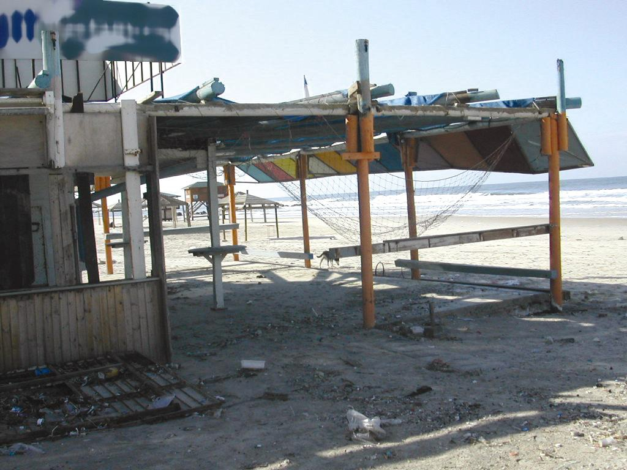
תמונה מס' 3 - נכס ג' - עמודי התמיכה שנבנו ללא היתר בנייה ושהריסתם לא בוצעה
2. נכס ד': בנכס פועלת מסעדה. הנכס מושכר באמצעות חברת חוף בת ים שבבעלות העירייה.
ב-19.3.02 הכינה הוועדה המקומית צו הריסה מינהלי, שחתמו עליו יו"ר הוועדה המקומית וראש העירייה דאז, מר יהושע שגיא, בשל בנייה ללא היתר של "מבנה עשוי מקונסטרוקציית עץ, ששטחו 172.5 מ"ר" (ראו תמונה מס' 4).
ב-15.4.02, כחודש לאחר הכנת צו ההריסה, שלחו השוכרים, בצירוף חתימתו של ערב, מכתב אל חברת חוף בת ים, ובו הצהירו שהקימו סככת צל, והם מבקשים להעביר את הסככה לבעלותה ולחזקתה של חברת חוף בת ים, ללא כל תמורה או תשלום. עוד ציינו במכתב כי "לא תהיה ואין לנו חזקה ייחודית בתחום הסככה הואיל והשטח המוצל מהווה טיילת ומדרכה המשמשת את ציבור המתרחצים והמבקרים בשפת הים... אנו מתחייבים לבטח את הסככה בביטוח בגין כל נזק שייגרם בשל הסככה".
נמצא כי צו ההריסה לא נמסר לשוכרים ולא בוצע עד מועד סיום הביקורת, בדצמבר 2004, ולחלופין לא ניתן למבנה הלא חוקי היתר בנייה.
בתשובתה למשרד מבקר המדינה מסרה העירייה כי תפעל למתן היתר בנייה כדין.
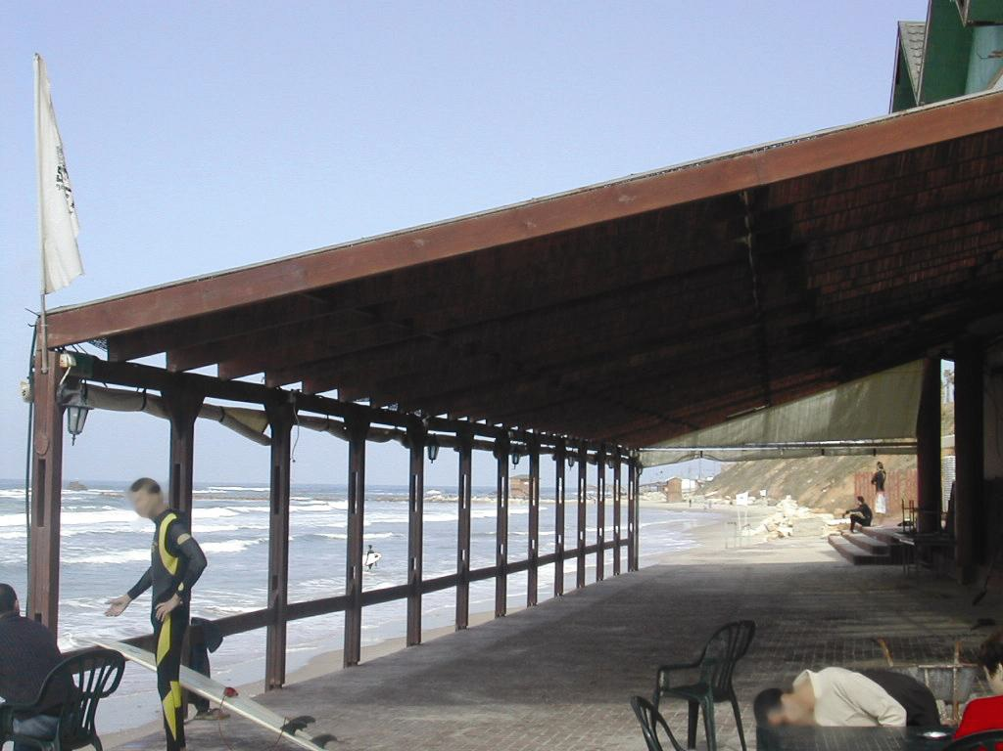
תמונה מס' 4 - נכס ד' - מבנה בשטח של 172.5 מ"ר שנבנה ללא היתר בנכס של העירייה
משרד מבקר המדינה העיר לוועדה המקומית ולעירייה כי לא פעלו כדי להוציא אל הפועל את צו ההריסה של הבנייה הלא חוקית בנכס שבבעלות העירייה, או למתן היתר בנייה.
להלן מובאות תמונות המציגות מספר דוגמאות להיקף ולאופי הבנייה הלא חוקית בנכסי העירייה על חוף הים:
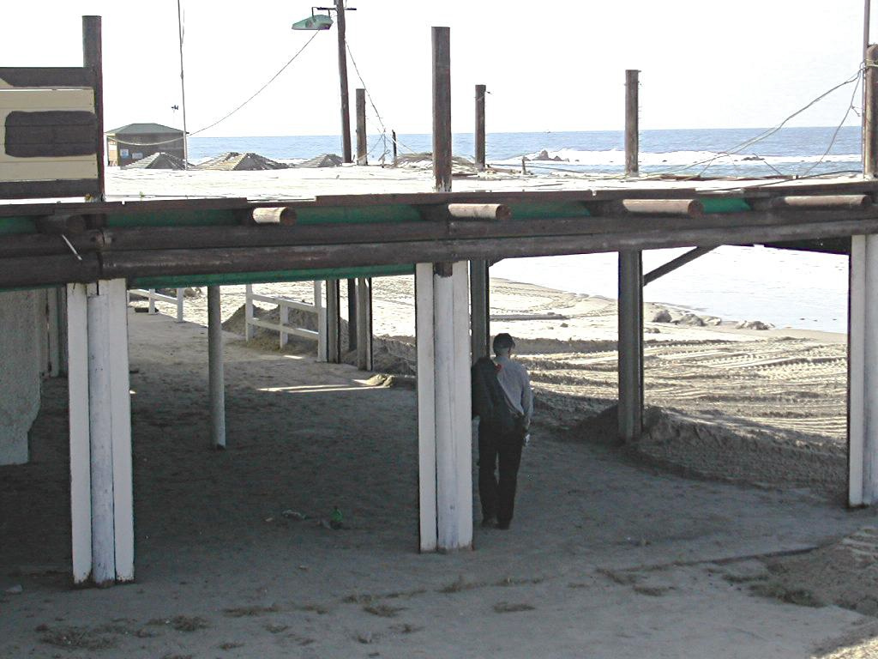
תמונה מס' 5 - בנייה בלתי חוקית של סככה ומשטח בנכס של העירייה על חוף הים
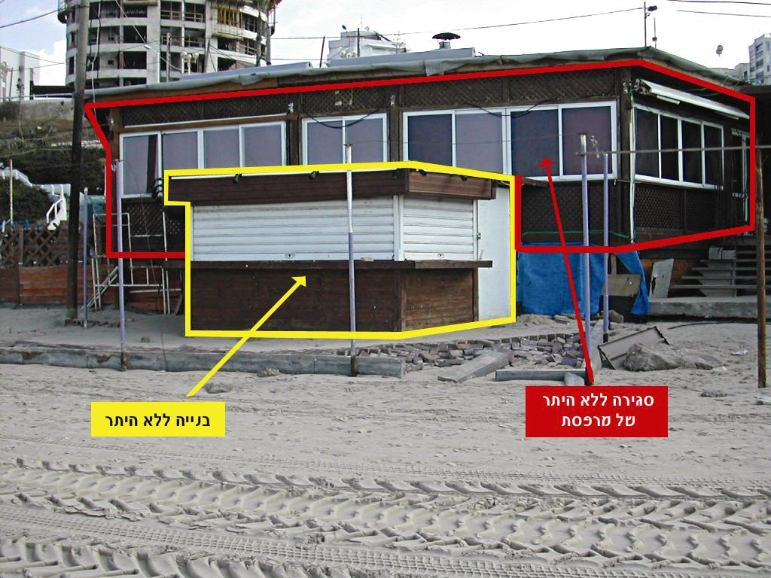
תמונה מס' 6 - בנייה בלתי חוקית בנכס של העירייה על חוף הים
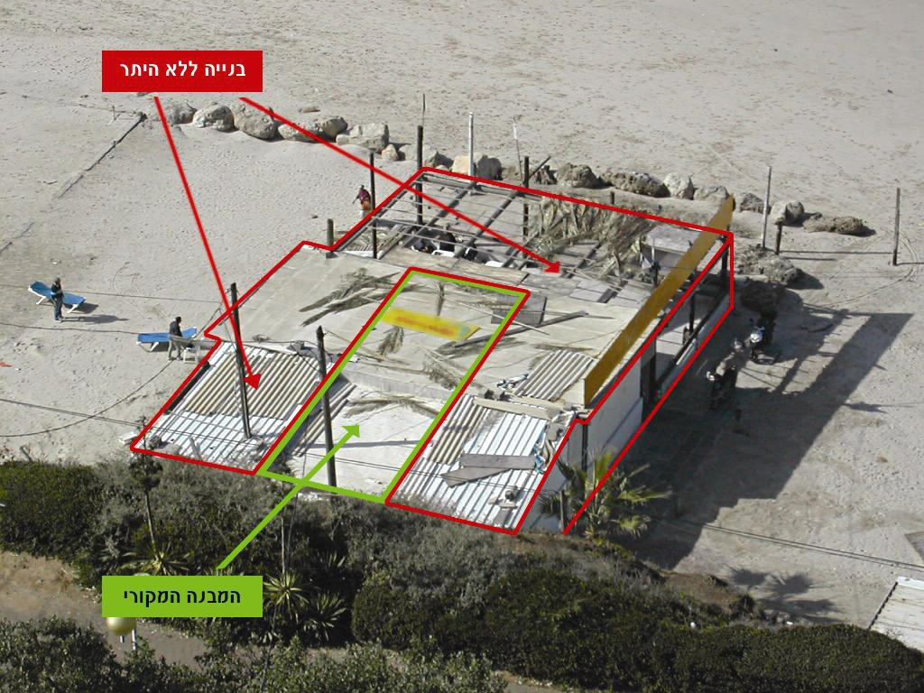
תמונה מס' 7 - היקף בנייה בלתי חוקית בנכס של העירייה על חוף הים
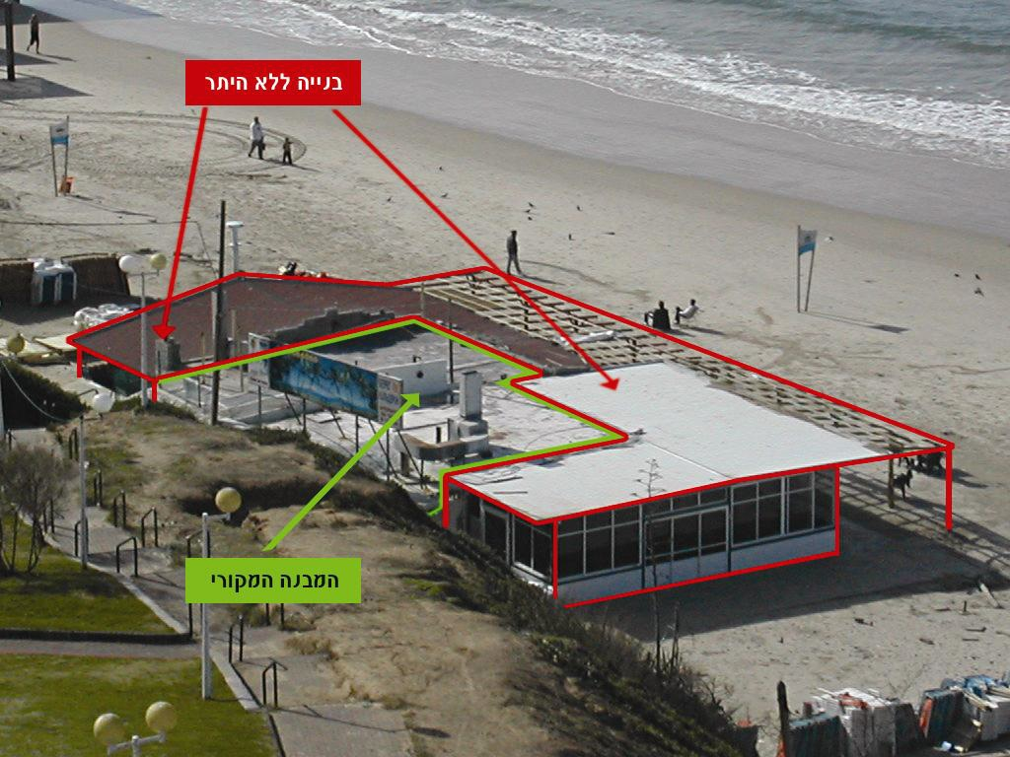
תמונה מס' 8 - בנייה בלתי חוקית בשני נכסים של העירייה על חוף הים
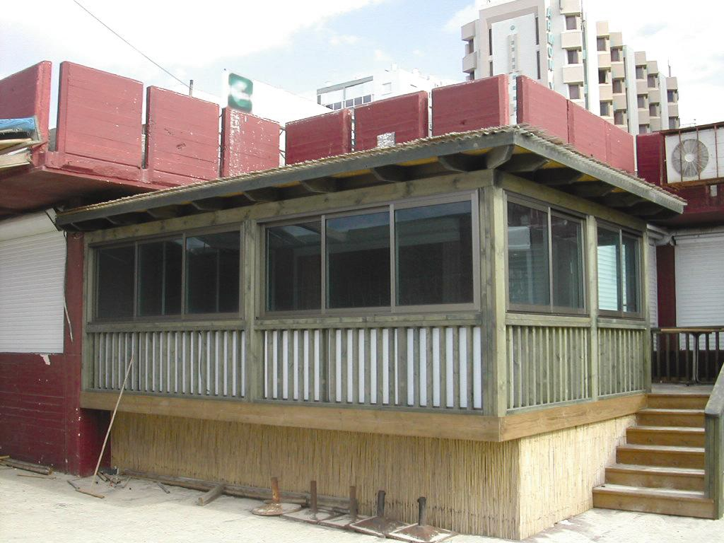
תמונה מס' 9 - בנייה בלתי חוקית בנכס של העירייה על חוף הים
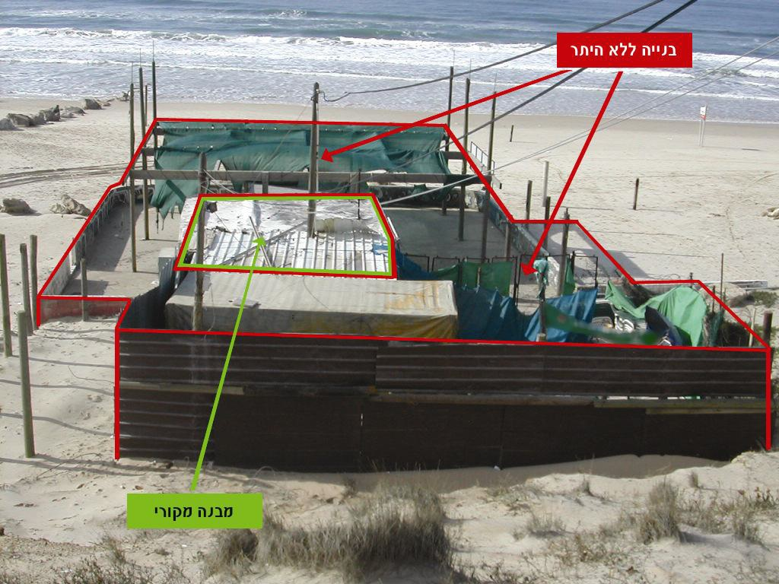
תמונה מס' 10 - אופי הבנייה הבלתי חוקית שבוצעה בנכס של העירייה על חוף הים


משרד מבקר המדינה רואה בחומרה את דרך פעולתה של העירייה, שלא השתמשה במלוא האמצעים שעמדו לרשותה בחוזי השכירות נגד השוכרים שבנו בנייה לא חוקית על חוף הים בהיקף ניכר. עוד העיר משרד מבקר המדינה לוועדה המקומית כי פעולותיה להפסיק את הבנייה הלא חוקית במועד, באמצעים שחוק התכנון והבנייה הקנה לה, היו חלקיות בלבד.

בנייה ללא היתר בנכסי העירייה באזור התעשייה
העירייה השכירה נכסים באזור התעשייה. שישה מן הנכסים שנבדקו משמשים לתעשייה ולמלאכה וכוללים בין היתר מפעלי טקסטיל, מתכת ופלסטיקה. על פי נתוני מחלקת הגבייה, שטח ששת המפעלים מסתכם בכ-8,700 מ"ר.
במסמך שהכינה העירייה בעניין אחד מנכסיה באזור התעשייה צוין, כי "נערכו בדיקת מדידות בכל מבני התעשייה שבבעלות העירייה ונמצאו אצל כל המחזיקים תוספות בנייה ניכרות שנבנו ללא רשיונות בנייה ובלי היתר".
נמצא שלעירייה אין מידע על שיעורי הבנייה הלא חוקית בנכסיה שבאזור התעשייה. עוד נמצא, שהעירייה והוועדה המקומית לא עשו בשנים האחרונות סיורים באזור ולא נקטו פעולות משפטיות נגד הבונים בנייה לא חוקית בנכסים שבאזור התעשייה, אף ששום שוכר לא קיבל היתר בנייה לחריגות הבנייה שלו.
משרד מבקר המדינה העיר לעירייה ולוועדה המקומית על אי-קיום פיקוח מתמשך בנכסי העירייה באזור התעשייה ואי נקיטת צעדים משפטיים, שאיפשרו קיומה של בנייה לא חוקית רחבת היקף. על העירייה והוועדה המקומית לנקוט פיקוח ואכיפה יעילים על מנת להפסיק בנייה לא חוקית באיבה.
עוד נמצא, כי חוץ ממפעל אחד, תיקי הבנייה של נכסי העירייה באזור התעשייה אינם כוללים את התכניות ואת היתרי הבנייה של הנכסים, ולכן אי אפשר לדעת מהו גודלם המקורי של המבנים, ומה גודלם של השטחים שנבנו ללא היתר. מכאן עולה חשש שהעירייה לא חייבה את השוכרים בדמי שכירות הולמים עבור שטחי הבנייה שנבנו ללא הסכמתה וללא היתרי הבנייה הדרושים, וכך פגעה בהכנסותיה מהנכסים האלה.
משרד מבקר המדינה העיר לעירייה ולוועדה המקומית כי מחדלן בכל הקשור לפיקוח ולאכיפה באזור התעשייה איפשר לשוכרים להשתמש במשך שנים בנכסים ששטחם הוגדל, בלי לשלם דמי שכירות ותשלומים נלווים עבורם. עוד העיר משרד מבקר המדינה שעל העירייה לבדוק את חריגות הבנייה בנכסיה באזור התעשייה, למדוד אותן ולמפותן כדי שתוכל לטפל בהן ולגבות מהשוכרים דמי שכירות התואמים את השטח הבנוי בפועל.
בתשובתה למשרד מבקר המדינה מסרה העירייה, כי התקשרה עם חברה שתמדוד את נכסיה, ובכללם גם נכסיה באזור התעשייה.
בהתייחסותה של עיריית בת ים למכלול הממצאים שהועלו בדוח זה הסבירה, כי בשל קשיים כלכליים ומחסור בכוח אדם נפגע טיפולה בעניינים שונים, וגם בנכסיה המושכרים. עם זאת בכוונתה לשפר את ניהול מערך הנכסים המושכרים, ובין היתר, לפעול בנחישות לגביית חובות עבר של שוכרים, לטפל בחריגות בנייה על פי חוק התכנון והבנייה, למפות את נכסיה ולמדוד את שטחם.



הממצאים שהועלו בדוח זה מגלים כשלים בטיפול העירייה והוועדה המקומית בנכסי העירייה המושכרים.
על העירייה להשלים את רישום זכויותיה במקרקעין; על העירייה לפעול בהתאם למדיניות של ניהול נכסים מושכרים המבוססת, בין היתר, על בדיקה כלכלית של דרכים חלופיות לנהולם. עליה גם לפעול על פי מדיניות המבוססת על קביעת מטרות בראיה ציבורית לגבי השכרת נכסים לצורכי שיקום, באם יוחלט כי יושכרו למטרה זו; על העירייה לוודא שתקופת השכירות שנקבעה בחוזי השכירות תהיה בתוקף ושתיכלל בהם דרישה לקבל ביטחונות לקיומם; על העירייה לעשות פעולות נמרצות ועקביות כדי לגבות את החובות המגיעים לה משוכרים המסתכמים בכ-10 מיליון ש"ח; נוכח חריגות הבנייה הניכרות בנכסי העירייה על חוף הים ובאזור התעשייה, על הוועדה המקומית להשתמש בנחישות בסמכויות שהוקנו לה בחוק התכנון והבנייה לאכיפת הוראות החוק על הבונים בנייה לא חוקית; על העירייה להסתייע באמצעים שהוקנו לה בחלק מהחוזים נגד בונים בנייה לא חוקית; על העירייה גם למדוד ולמפות את חריגות הבנייה שנעשו בנכסיה על חוף הים ובאזור התעשייה כדי שתוכל לעמוד על שיעור הבנייה הלא חוקית ולקבל החלטות באשר להמשך הטיפול בה.

כמוגדר בתקנות הרשויות המקומיות (ניהול פנקסי זכויות במקרקעין), התשכ"ז-1967.
שני הקיוסקים היו בין העסקים שפעלו ללא רישיון עסק, ראו לעיל בפרק על ניהול עסקים טעוני רישוי בנכסי העירייה.

